Karty pracy na dzień 20.03.2020
OBLICZ.
+=

+=

+=

+=

+=
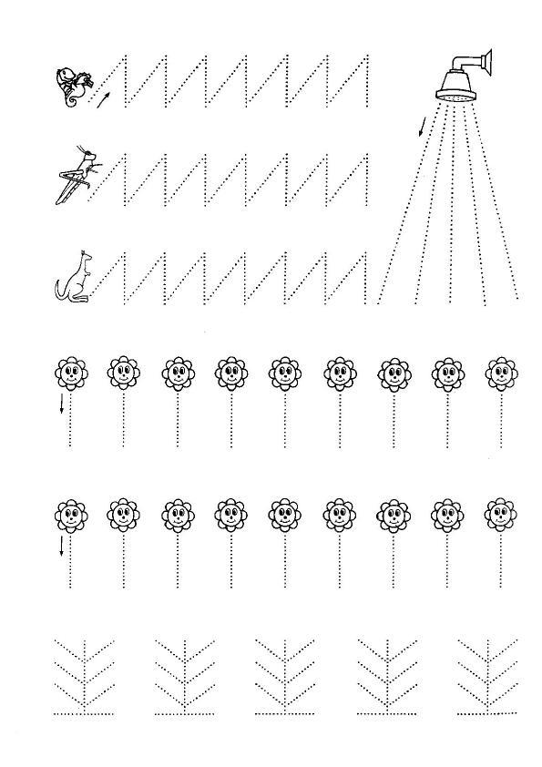

OTOCZ PĘTLĄ PO 2 SZKLANE BUTELKI.

OTOCZ PĘTLĄ PO 3 METALOWE PUSZKI.
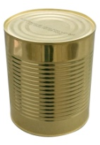

OTOCZ PĘTLĄ PO 4 PAPIEROWE KSIĄŻKI.
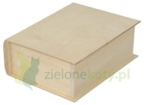

OTOCZ PĘTLĄ PO 5 LIŚCI NA KOMPOST.
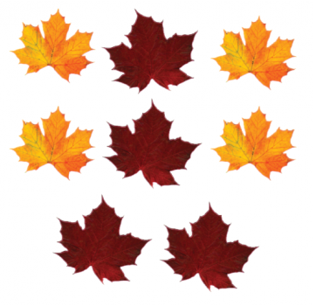

OTOCZ PĘTLĄ PO 6 PLASTIKOWYCH BUTELEK.
